

Gerar Arquivo Texto para Faturamento Versão Android
O objetivo desta funcionalidade é gerar arquivos de texto com vários tipos de registros, possibilitando o faturamento da conta em campo através de dispositivo móvel utilizando plataforma Android.
O sistema GSAN Web está apto a gerar e transmitir solicitações correspondentes à impressão simultânea com notificação de débitos para o Smartphone, permitindo à equipe de campo efetuar essa impressão, retornando ao GSAN Web o resultado desse tipo de execução, para que sejam efetuadas as atualizações necessárias nas bases de dados corporativas.
Para tanto, é requisito que o Smartphone possua instalado o Sistema Operacional Android, para o qual foi modelado o ambiente do banco de dados relacional. No dispositivo móvel, o leiturista acessa o ícone do GSAN.
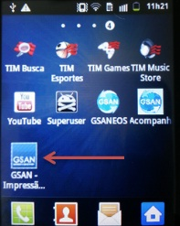
Ao clicar sobre ele, o dispositivo móvel faz uma requisição, passando o IMEI ao sistema GSAN, que verifica a existência de arquivo texto. Esse arquivo texto deve conter o ID da rota, ano/mês do faturamento corrente, bem como o grupo de faturamento. Caso a verificação seja feita com sucesso, o sistema gera as tabelas com os dados do arquivo. Caso contrário, o sistema encaminha o processo de carga do arquivo texto para a modalidade offline:
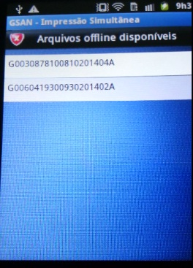
Clique sobre o arquivo que deseja gerar. O sistema solicita que aguarde enquanto efetua a carga:
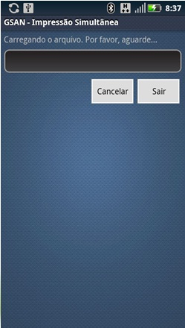
Após carregar o arquivo, a tela de login a seguir é visualizada:
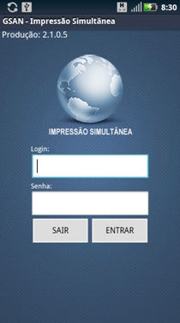
Depois de inserir login e senha, o sistema solicita a confirmação da data corrente. Confirme. Atenção: caso o leiturista tenha usuário cadastrado, login e senha serão os cadastrados para ele; caso contrário, devem ser utilizados o login e a senha padrão do sistema. Após confirmação da data corrente, o Menu Principal é visualizado:
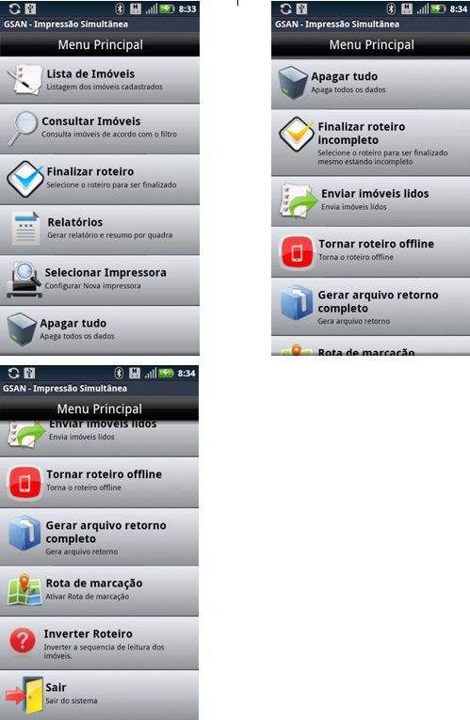
Selecione a opção: Lista de Imóveis, que traz uma lista com todos os imóveis contidos na rota, com informações sobre a que grupo essa rota pertence. Caso a rota possua um limite de imóveis, o sistema divide a rota, respeitando o limite informado e gerando os registros correspondentes à divisão. Feito isso, o sistema visualiza a tela abaixo:
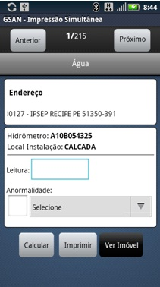
Caso o imóvel seja medido, o sistema exibe a aba de Hidrômetro (de Água ou de Poço) do primeiro registro. Essa aba mostra o endereço, o número e o local de instalação do hidrômetro, os campos de leitura e anormalidade e os botões Calcular, Imprimir e Ver Imóvel. Caso o imóvel seja não-medido, o sistema exibe a aba de Conta, com informações sobre os consumos e valores de água e esgoto daquele imóvel, por exemplo:
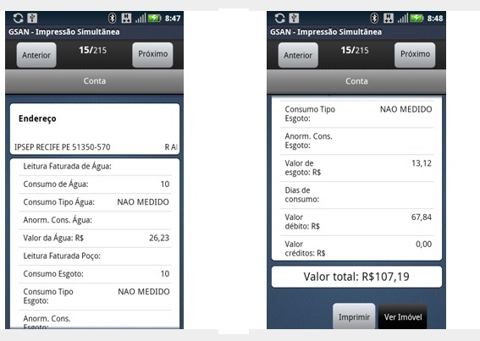
Caso o imóvel possua hidrômetro de poço, uma terceira aba será exibida, a aba de Hidrômetro de Poço, lembrando que um imóvel pode tanto ter Hidrômetro de Água e/ou Hidrômetro de Poço quanto nenhum deles. Preencha os campos requeridos de acordo com as informações coletadas no(s) hidrômetro(s) do cliente e pressione os botões abaixo:
- 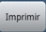: imprime a conta de acordo com os valores fornecidos pelo leiturista (e os dados recebidos do arquivo inserido no celular, como débito e crédito do imóvel) e envia os dados para que o servidor possa atualizar as informações;
- : calcula o consumo e o valor da conta de acordo com os dados fornecidos pelo leiturista (e os recebidos do arquivo inserido no celular, como débito e crédito do imóvel);
- 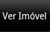: visualiza dados do imóvel;
- : avança para a aba do próximo imóvel da rota;
- : volta para a aba do próximo imóvel da rota.
Caso a opção escolhida seja Calcular, o sistema exibe a aba de Conta. Essa aba apresenta os dados da conta, com informações sobre os consumos e valores de água e esgoto daquele imóvel, por exemplo:
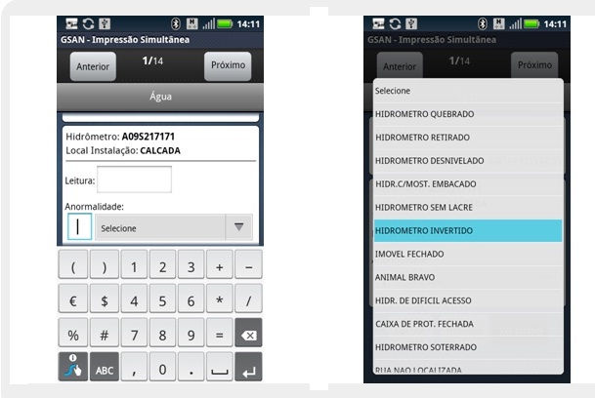
- Para preencher o campo da anormalidade, o leiturista seleciona, na lista, a anormalidade que deseja ou usa o campo de atalho e digita o número da lista.
- Caso a leitura informada esteja fora da faixa esperada, o sistema retorna um alerta de leitura fora de faixa. Se isso acontecer e a leitura estiver correta, é preciso repetir o procedimento.
- Caso aconteça qualquer anormalidade de consumo (baixo, alto ou estouro), o sistema dispara uma mensagem alertando sobre a anormalidade. Nessa tela é possível confirmar a leitura ou voltar para re-inserir a leitura e/ou a anormalidade.
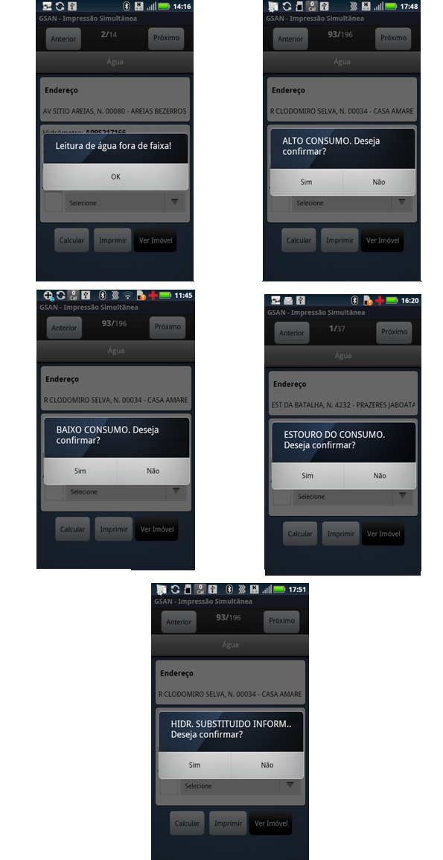
Abaixo, vemos que algumas anormalidades não aceitam o preenchimento do campo de leitura e outras o obrigam. Caso o campo não esteja de acordo com o que a anormalidade requer, o sistema exibe as seguintes mensagens:
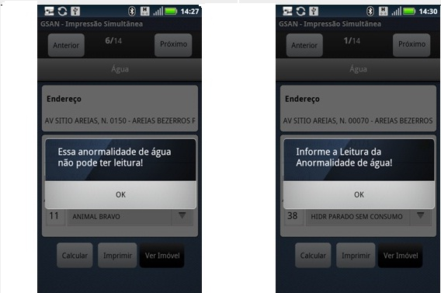
- Não aceita: Essa anormalidade de água não pode ter leitura!.
- Obriga: Informe a Leitura da Anormalidade de água!
Já para algumas anormalidades é obrigatório tirar fotos:
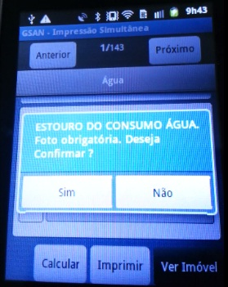
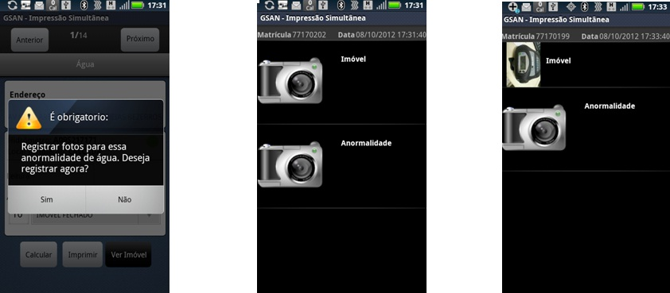
Atenção: Para o caso de ocorrer anormalidade de consumo, o sistema trata o indicador de Cobrar Consumo Normal após a terceira ocorrência:
- Caso a anormalidade tenha ocorrido no segundo mês anterior, o sistema verifica se ocorreu anormalidade de consumo do consumo histórico no terceiro mês anterior (anormalidade de consumo do registro tipo 3 com Ano/mês de referência consumo=Ano/mês de referência da conta menos 3 meses, com o valor diferente da anormalidade de consumo que está sendo processado).
- Caso não tenha ocorrido, o sistema verifica a ação a ser tomada no terceiro mês.
- Caso a anormalidade tenha ocorrido no terceiro mês anterior, o sistema verifica se o indicador de cobrar consumo normal é igual a 1 (Indicador cobrar consumo normal do Registro tipo 12):
  - Caso seja igual a 1, o sistema o toma como consumo a ser cobrado.
Caso a opção de Gerar Carta tenha sido selecionada aqui:
- O sistema verifica os indicadores e a existência de mensagem de anormalidade de consumo, passando o código da anormalidade do consumo calculada, a categoria do imóvel que tenha o maior número de economias e o perfil do imóvel. Caso não retorne nenhum dado, o sistema passa o código da anormalidade de consumo calculada, a categoria do imóvel que tenha o maior número de economias.
- No caso de emissão da carta:
  - O sistema verifica se ocorreu a mesma anormalidade de consumo no mês anterior (Primeira Carta);
  - O sistema verifica se ocorreu a mesma anormalidade de consumo no segundo mês anterior (Segunda Carta);
  - O sistema verifica se ocorreu a mesma anormalidade de consumo no terceiro mês anterior (Terceira Carta).
- Caso tenha ocorrido alguma anormalidade de consumo, o sistema emite a carta para o cliente, informando o mês que acarretou um consumo muito superior ao esperado e que para evitar maiores transtornos, as contas foram retidas para análise e que esta análise será enviada posteriormente. Em seguida, orienta o cliente a entrar em contato com a Loja Virtual no site ou ligar para um dos números de Telefone indicados na conta para obter mais informações. Depois, orienta o cliente a verificar vazamentos em seu imóvel e o tranquiliza, informando que, caso a fatura seja débito automático, ela não será debitada até a conclusão.
Dito isso, ao clicar no botão a tela de informações sobre o imóvel é exibida. Nela, são apresentados dados como as situações de água e esgoto, a matrícula, o endereço e a inscrição.
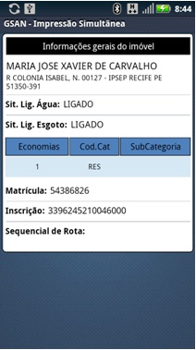
Caso a opção escolhida seja Imprimir, o sistema envia os dados para que o servidor possa atualizar as informações, imprimindo a conta do cliente e exibindo a aba de Hidrômetro (para imóveis medidos) ou de Conta (para imóveis não medidos) do próximo imóvel. Na primeira vez que essa opção é selecionada, o sistema apresenta a tela de pesquisa de impressoras e exibe as disponíveis. O leiturista seleciona uma das opções que o sistema oferecer. Caso a conta não possa ser impressa por qualquer motivo, o sistema exibe uma mensagem Imóvel não pode ser emitido! e ao clicar em OK a aba de hidrômetro ou conta do próximo imóvel é exibida.
Para algumas empresas, depois de impressa a conta, não é possível mudar os dados informados. Os campos preenchidos ficam bloqueados e o botão não fica disponível.
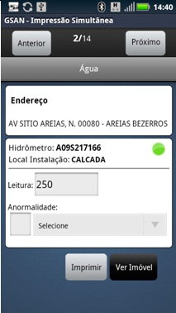
Atenção: não é permitido imprimir as contas nos seguintes casos:
- Endereço alternativo e órgãos públicos: caso o usuário tente imprimi-las, o sistema exibe a seguinte tela de diálogo: Imóvel não pode ser emitido!
- Conta emitida como ficha de compensação: caso o usuário tente imprimi-las, o sistema exibe a seguinte mensagem: Valor acima do valor permitido, entrega posterior!
- Valor da conta menor que o mínimo permitido ou conta zerada (sem crédito): caso o usuário tente imprimi-las, o sistema exibe a seguinte mensagem: Valor da conta menor que o valor permitido!
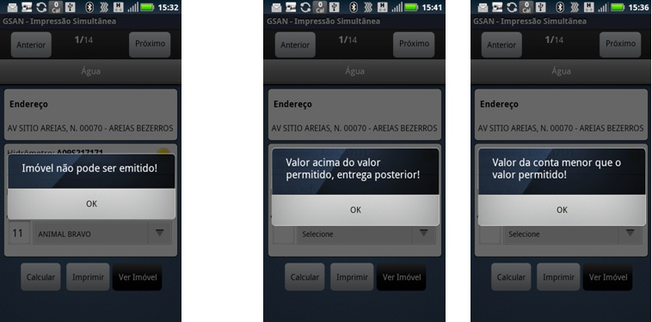
Caso o imóvel possua um crédito maior que o valor da conta ou um débito do tipo cortado de água com esgoto a 30% ou o valor da conta seja menor que o valor mínimo permitido, as opções Imprimir e Próximo Imóvel não enviarão os dados para o servidor imediatamente. Os dados só serão enviados quando as opções Finalizar Roteiro ou Finalizar Roteiro Incompleto forem executadas.
Caso o celular não consiga enviar o comando para a impressora por qualquer motivo (por exemplo: impressora desligada), o sistema exibirá o seguinte alerta: Erro de conexão. Nesse caso, o usuário deverá verificar, primeiramente, se a impressora está ligada e se o bluetooth do celular está ativado.
Por fim, caso o celular não consiga enviar o comando para a impressora por qualquer motivo (por exemplo: impressora com a tampa aberta ou sem papel), o sistema exibirá o seguinte alerta: A Impressora está sem papel ou A impressora está com a tampa aberta.
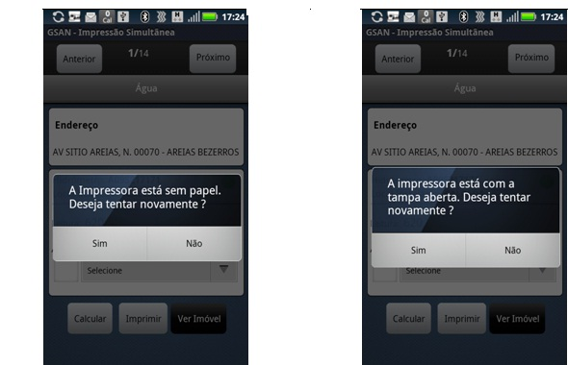
Clique aqui para retornar ao Menu Principal do GSAN.

